1. **分析HR_manual**

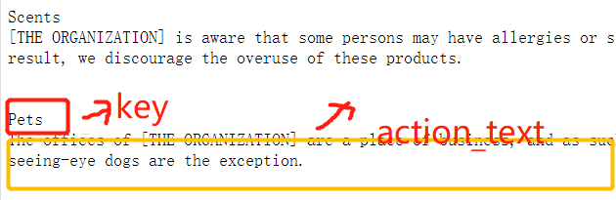

**2.将关键字及对应内容存储到datastore中（ProcessHandbook.ipynb）**

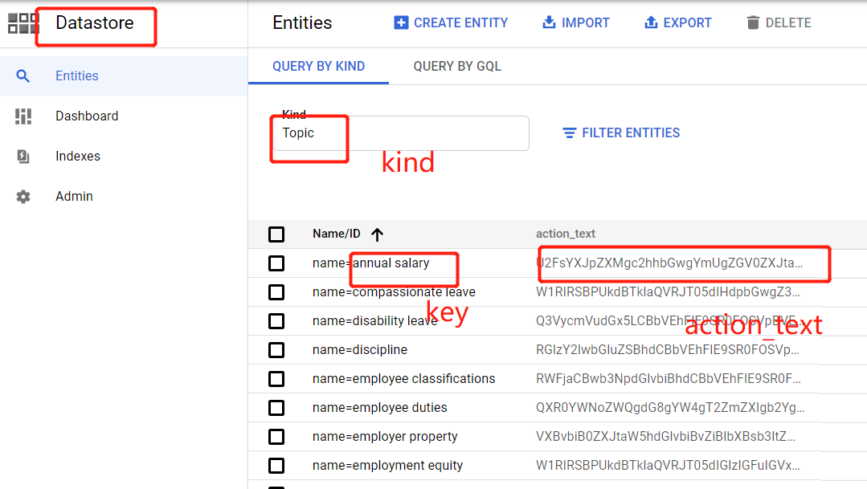

1. **生成关键字同义词，存储到datastore中（ProcessSynonyms.ipynb）**

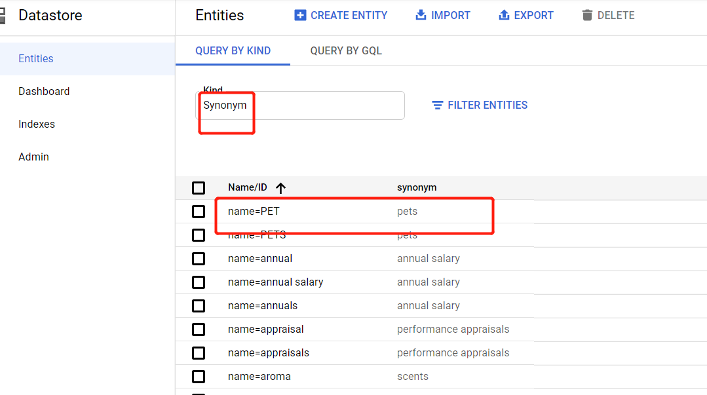

1. **为dialogflow创建实体（DialogFlow.ipynb**）

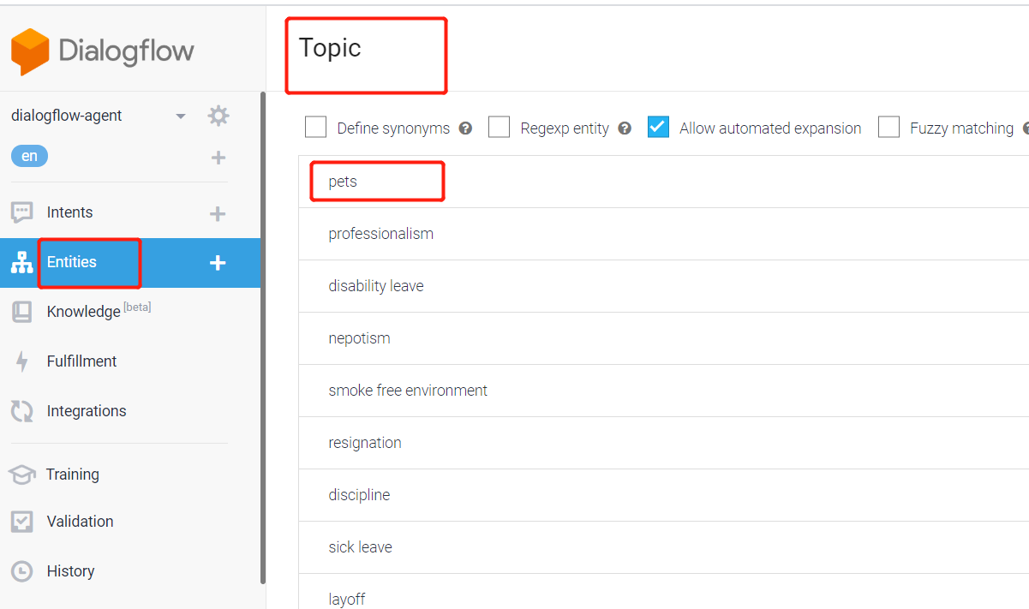

1. **部署webhook（App Engine会创建一个新的单独服务，称为dialogflow，该服务指向Webhook后端）。**

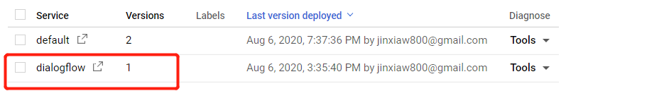

1. **代理调用Webhook，以在匹配主题实体后从数据存储中获取答案。Webhook代码使用代理发送的HTTP发布请求中的信息来查找关键字并将其与Cloud Datastore中的主题实体进行匹配。然后，Webhook将向用户返回一个响应。**

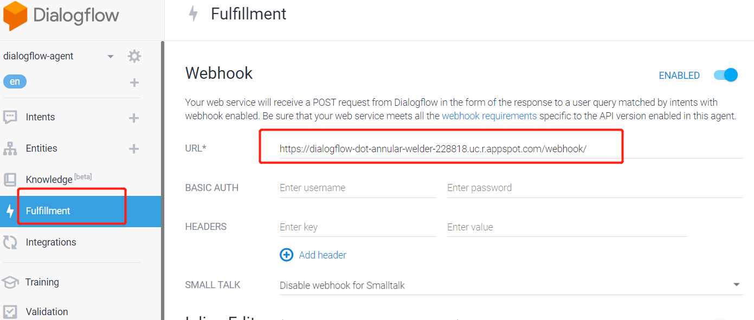

1. chatbot互动

